Муниципальное автономное общеобразовательное учреждение

**«Коктюльская средняя общеобразовательная школа»**

627046, Тюменская область, Ялуторовский район, с. Коктюль, ул. Школьная,13, тел.96-197, [koktul_school@inbox.ru](mailto:koktul_school@inbox.ru)

**В рамках единого методического дня.**

***Практическая часть (посещение педагогами ОУ занятий внеурочной деятельности по ФГОС ) 29.01.2015г.***

1. Кружок «Почемучки» руководитель Крашенинникова В.А. 2,4 классы.

Тема занятия: «Чудеса в стране слов»

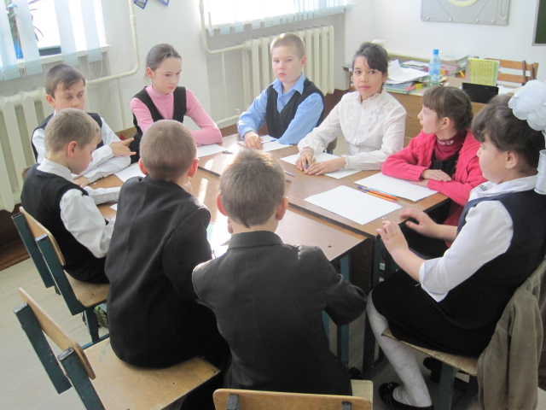 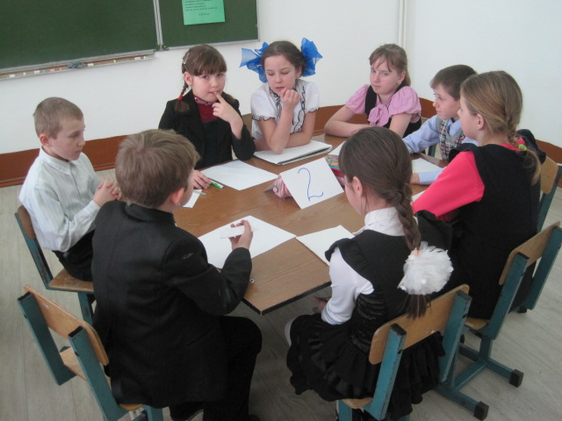

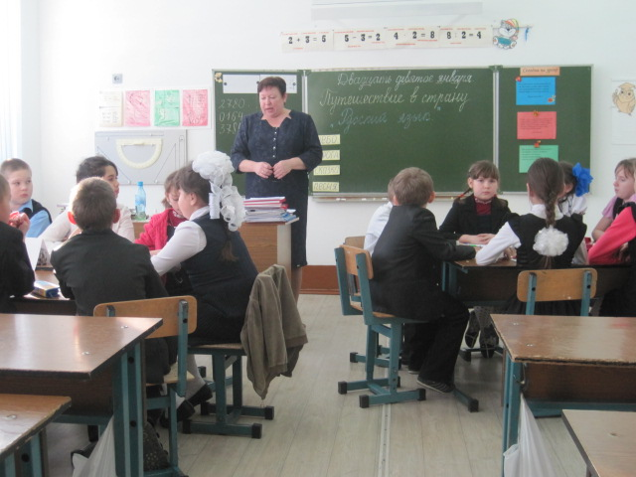

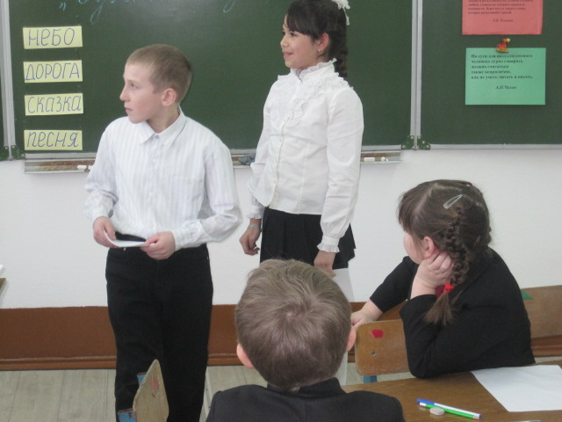

1. Кружок «Путешествие в страну сказок» Шипичкина Л.В. 1,3 классы.

Тема занятия: Честность, порядочность, гостеприимство в сказках «Лиса и журавль», «Лисичка со скалочкой».

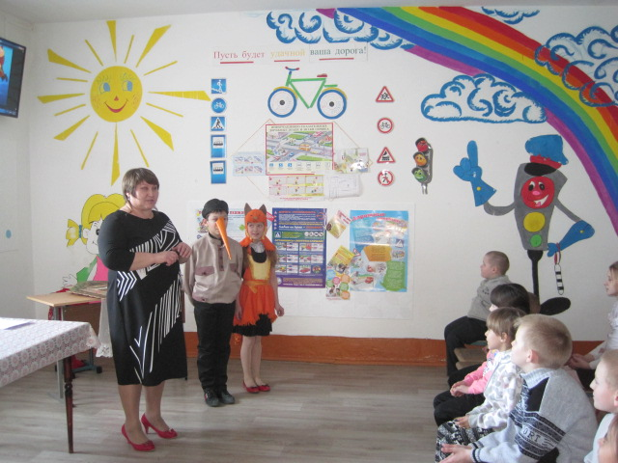 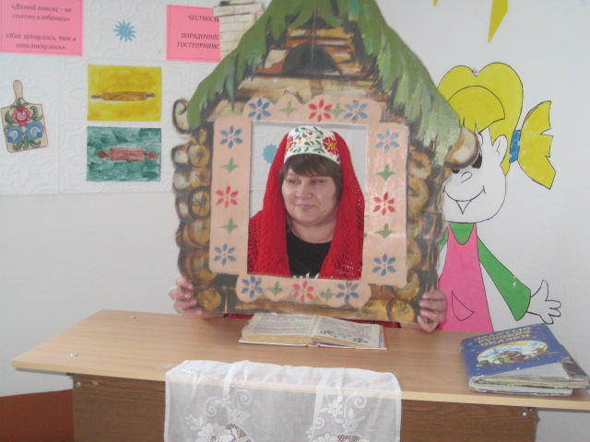

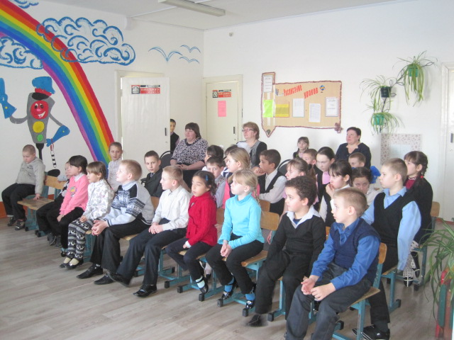

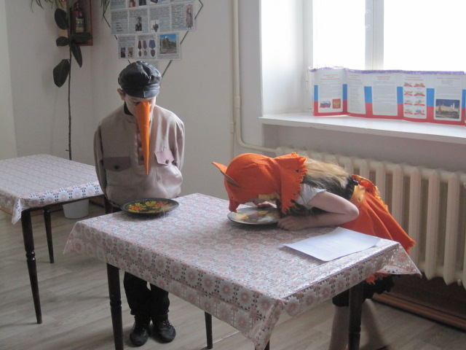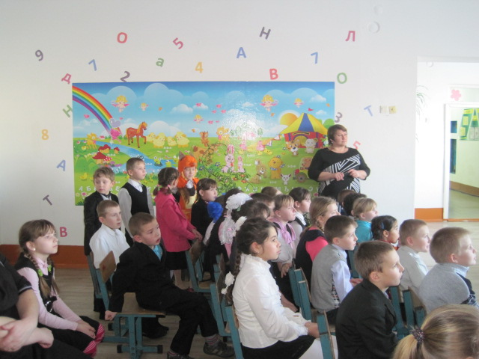

1. Кружок «Мы за здоровый образ жизни» Медведев А.С. 1-4 классы

Тема занятия: Игра с прыжками «Прыгунчики и воробушки».

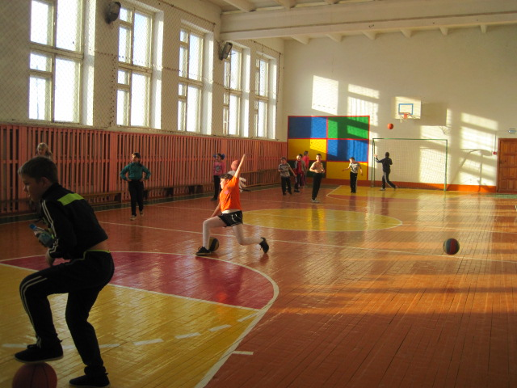

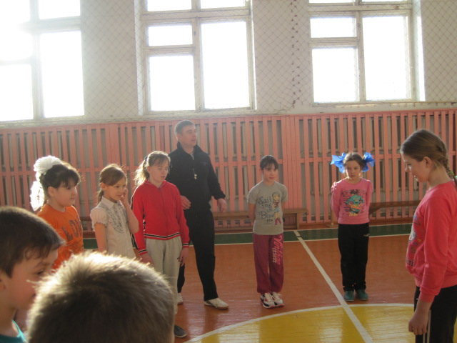

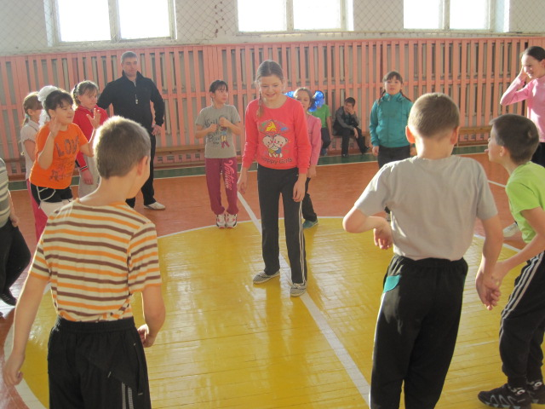

1. Кружок «Сказка за сказкой» Плоскова С.В. младшая группа детского сада «Берёзка»

Тема занятия: Инсценировка сказок «Репка», «Под грибом».

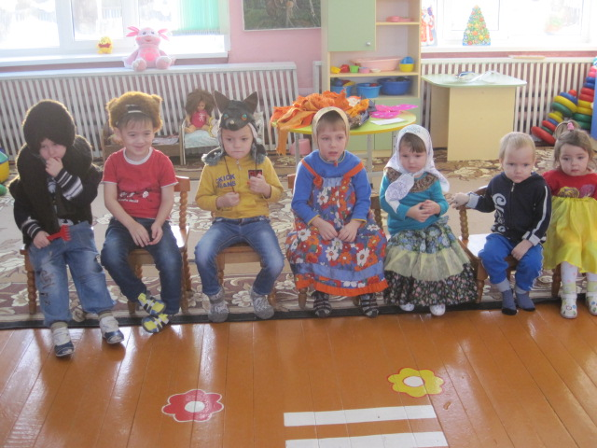 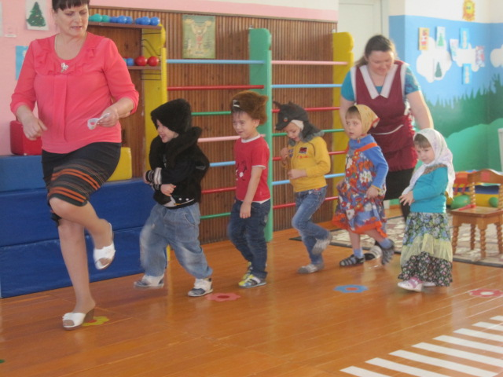

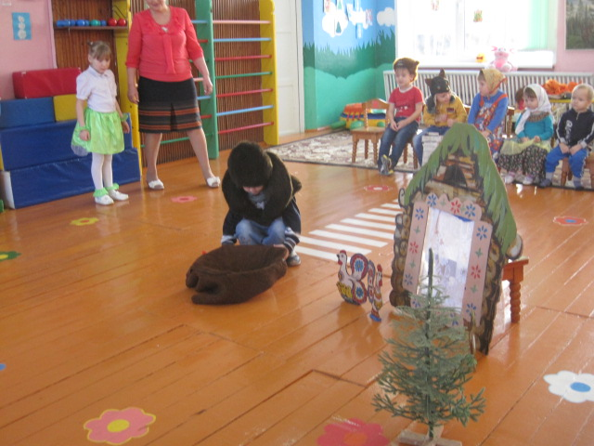

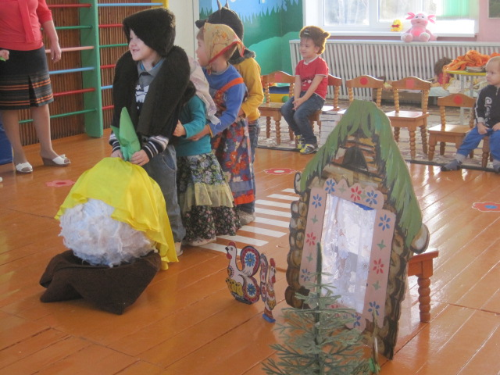 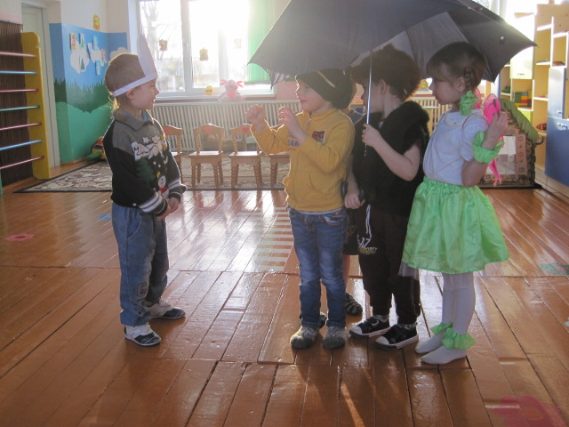

1. Хореографический кружок «Звёздочка» Сухомлинова М.Ю. Старшая группа детского сада. Тема: Танец «Лягушат»

